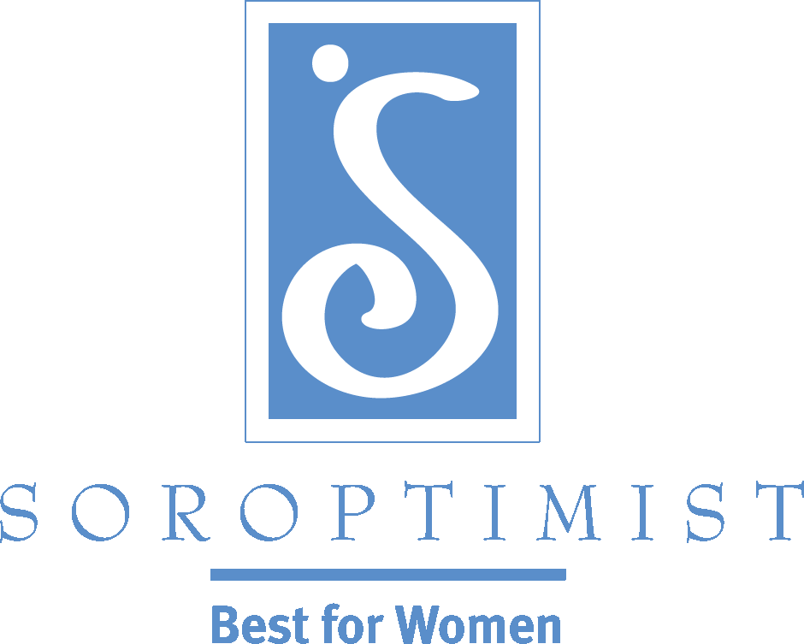
Improving the lives of women and girls
through programs leading to social
and economic empowerment.

Soroptimist International of the Americas
Dica de Recrutamento: Realizar um simples, mas significativo, projeto de um dia
Um projeto curto, de um dia, pode servir com uma oportunidade para estabelecer conexões, construir relacionamentos e proporcionar oportunidade de voluntariado para mulheres em sua comunidade – incluindo sócias em potencial!
Em seus esforços contínuos de recrutamento, porque não considerar primeiro recrutamento de voluntárias? Se você convida algumas mulheres para ajudar em um projeto curto de um dia – sem solicitá-las para imediata afiliação – você pode travar um relacionamento com elas. Então, talvez em algum ponto, se afiliar ao clube seria uma transição natural. Isto também daria as suas sócias atuais algum tempo para conhecer as possíveis sócias e ficarem mais confortáveis, em um ambiente não ameaçador, com suas idéias e estilo de trabalho. Trabalhando com sócias em potencial também aumenta o nível de conforto delas, as quais terão uma maior probabilidade de afiliação após realizar um, ou dois, projetos bem sucedidos!
Um projeto comunitário simples, mas significativo, pode ajudar gerar boa publicidade com o potencial de atrair mulheres que você gostaria de ter como sócias. Por exemplo:
- Montar e doar sacolas contendo pijamas, roupas íntimas e vários itens de higiene pessoal para apoiar mulheres desabrigadas, para que elas fiquem mais confortáveis durante as suas difíceis transições.
- Faça parceria com a sua escola local para fornecer kits com materiais de instrução para meninas tais como autoestima, violência entre namoro de adolescentes, intimidação ou segurança na internet.
- Faça parceria com o hospital local ou clínica de saúde da mulher para fornecer kits para mulheres que estão fazendo quimioterapia e, ou, fizeram mastectomia.

Veja algumas outras idéias no Projetos de um dia de Clube Soroptimista na seção de programas da website da SIA.

